# Afspraken Valideren en Tekenen

Indien afspraken zijn gemaakt m.b.v. het AfsprakenProgramma 2017 en deze voor de betreffende patient zijn opgeslagen dan moeten deze nog worden gevalideerd en getekend in MetaVision.

Daarvoor is in MetaVision het menu *Voorschrijven* beschikbaar onder het tabblad *Medicatie* en *Status*.

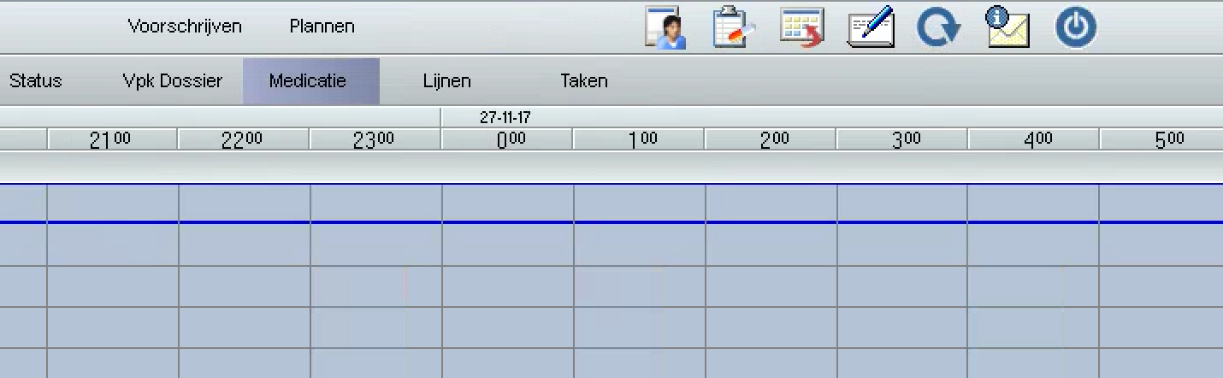

Dit opent het formulier Medische Afspraken Voorschrijven.

Met dit formulier kan:

1. De gemaakte afspraken in het AfsprakenProgramma 2017 worden gevalideerd en getekend.
2. Eenmalige afspraken worden gemaakt.
3. Een afspraken historie worden geraadpleegd.
4. Een medicatie historie worden geraadpleegd.

## Afspraken synchroniseren

De volgende afspraken zijn b.v. voorgeschreven voor een pediatrie patient.

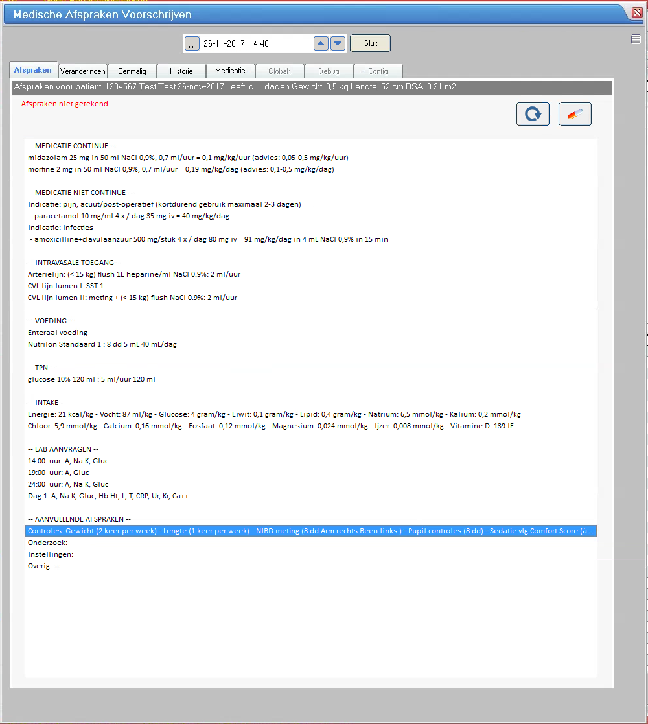

Door op de refresh knop 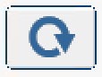 te drukken worden de laatst opgeslagen afspraken opgehaald.

Indien een afspraken regel buiten beeld verdwijnt doordat deze te lang is kan de regel zichtbaar worden gemaakt door met de muis op de regel te gaan staan. In een geel tekst blok verschijnt dan de volledige regel.

Indien er in de lengte van het formulier meer afspraken zijn, verschijnt een scroll balk om door de afspraken te scrollen.

Om de afspraken door te lopen is het handig om op te eerste regel te klikken en met pijltjes toetsen de individuele afspraak regels op te laten lichten.

Indien afspraken nog niet gevalideerd en getekend zijn wordt dit met rood aangegeven in het formulier.

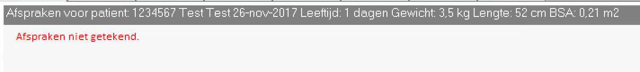

De getoonde patient gegevens, zijn de de gegevens uit het AfsprakenProgramma 2017 op basis waarvan de berekeningen zijn uitgevoerd. Controleer of deze gegevens matchen met de gegevens in MetaVision.

## Afspaken Veranderingen

De veranderingen van de actuele afspraken t.o.v. de laatst gemaakte afspraken kunnen getoond worden onder de tab *Veranderingen*.

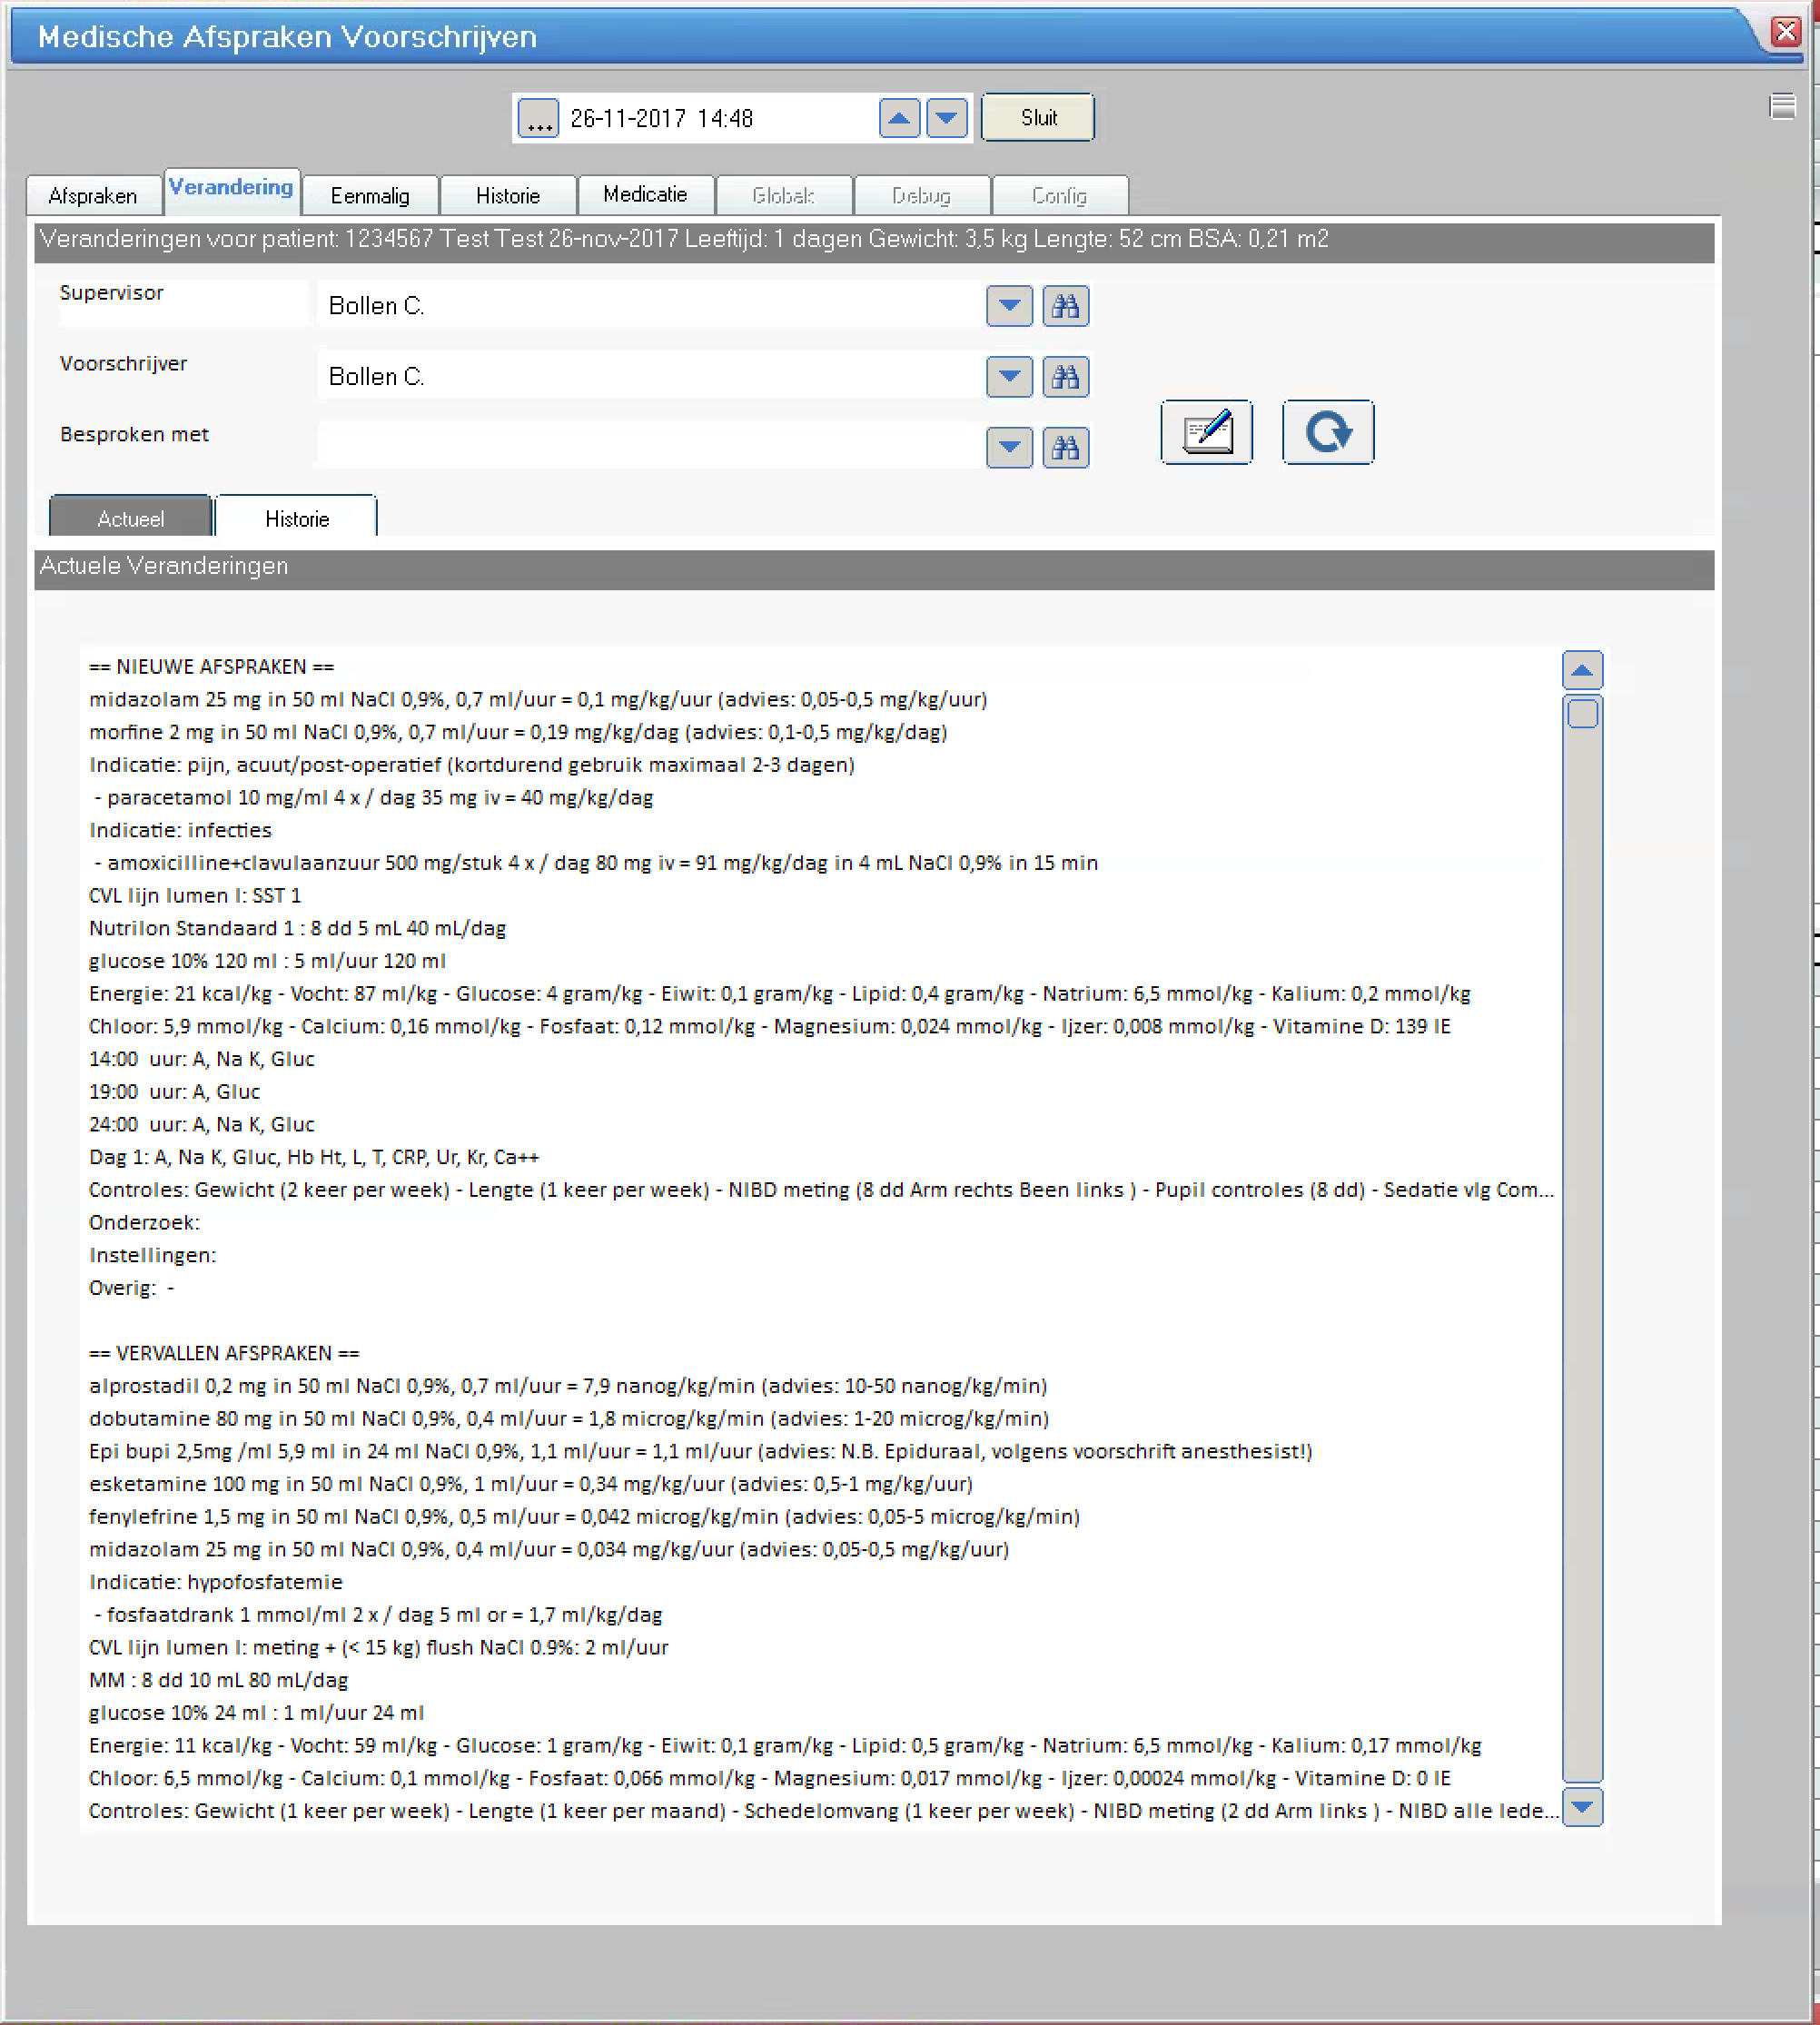

De nieuwe afspraken worden getoond onder == NIEUWE AFSPRAKEN ===.

De vervallen afspraken worden getoond onder == VERVALLEN AFSPRAKEN ==.

Ook bevat dit onderdeel van het formulier 2 knoppen:

* Ververs afspraken knop 
* Handtekening knop 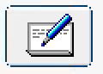

De ververs knop haalt de laatst opgeslagen afspraken op, de handtekening knop laat de voorschrijver een elektronische handtekening zettten.

## Afspraken Tekenen

Indien de handtekening knop wordt geklikt zonder dat de velden:

* Supervisor
* Voorschrijver en
* Besproken met

allen zijn ingevuld dan verschijnt de volgende melding:

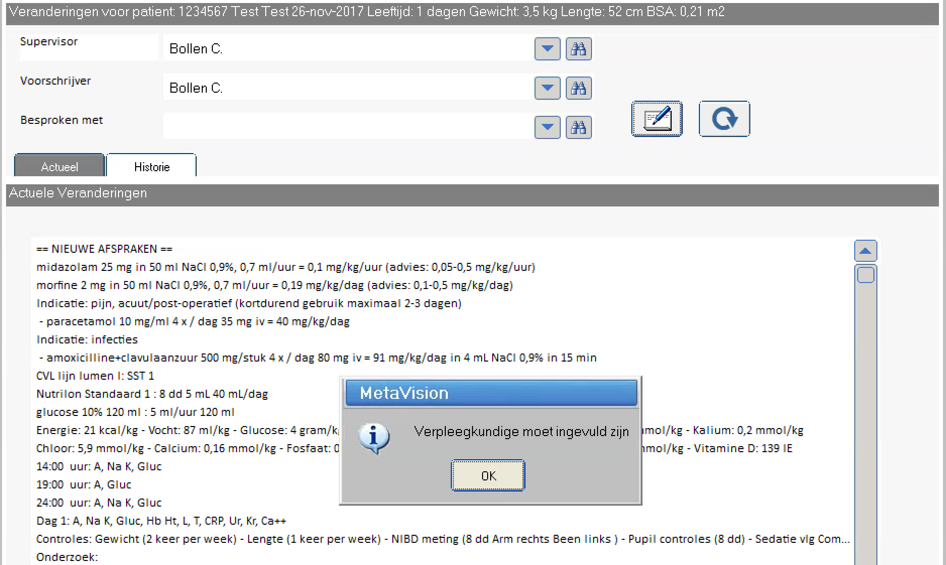

Het handtekeningen formulier laat een elektronische handtekening zetten voor de getoonde voorschrijver in het formulier:

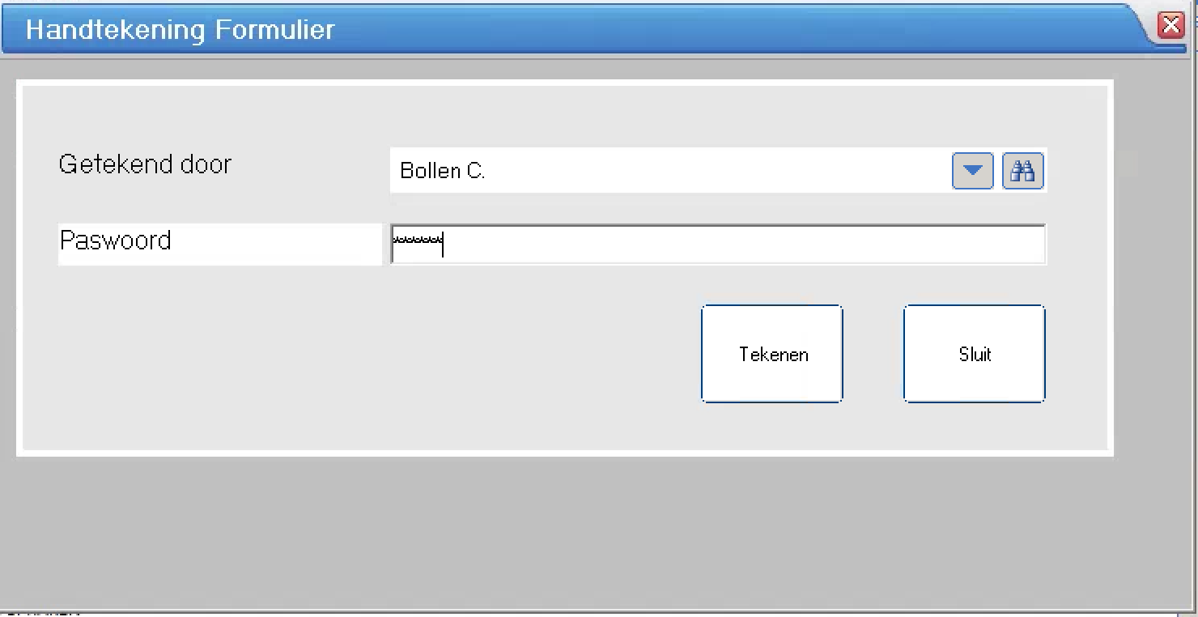

Als het goed is dan verschijnt het volgende scherm:

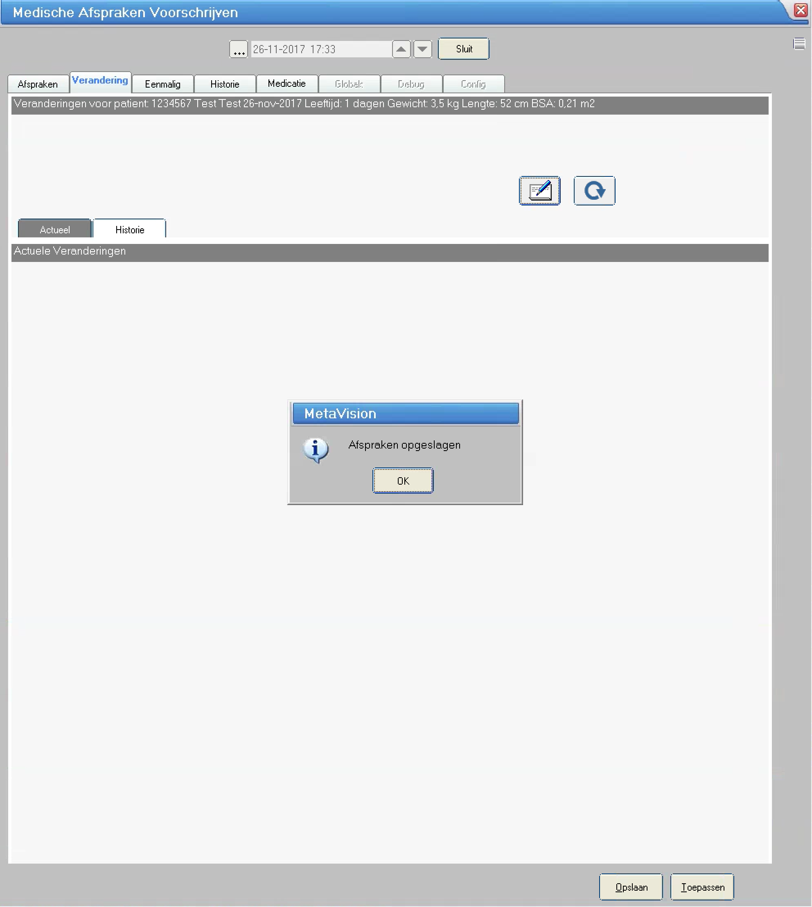

Mocht er een foutmelding verschijnen dan zijn de afspraken niet correct getekend! Doe dan het volgende:

1. Stuur een mail naar: [FunctioneelBeheerMetavision@umcutrecht.nl](mailto:FunctioneelBeheerMetavision@umcutrecht.nl) met een screen shot (PRINT SCR) en het pc nummer:

#### Print screen

[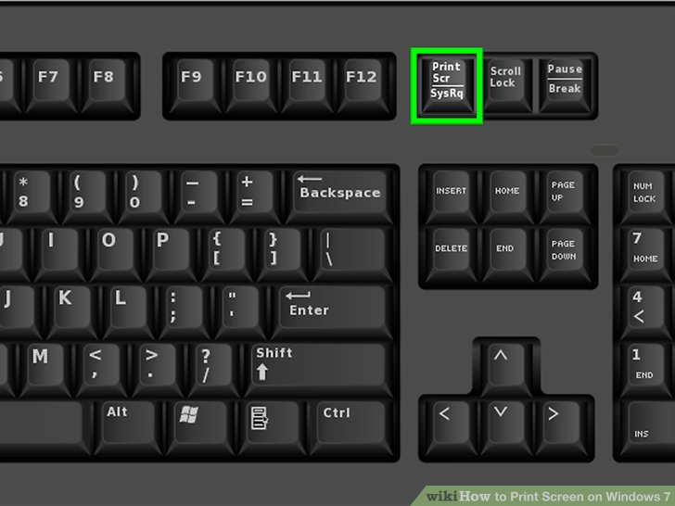](https://www.google.nl/url?sa=i&rct=j&q=&esrc=s&source=images&cd=&cad=rja&uact=8&ved=0ahUKEwib-9zb1tzXAhUF2KQKHf4RDGAQjRwIBw&url=https%3A%2F%2Fwww.wikihow.com%2FPrint-Screen-on-Windows-7&psig=AOvVaw1RJz1--SLnPyj-Zu4qbp0b&ust=1511800704835618)

#### PC nummer

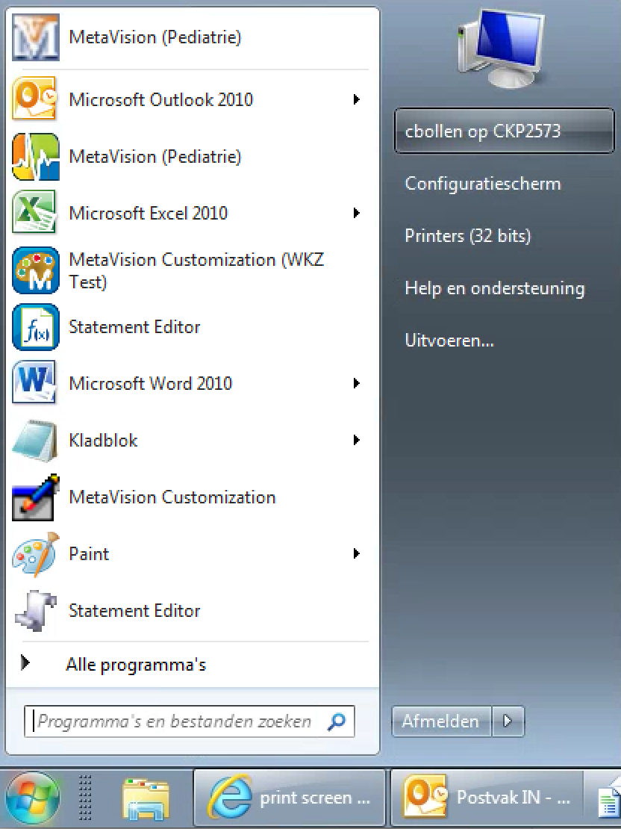

1. Probeer het opnieuw door het afspraken formulier opnieuw te openen.

## Veranderingen Historie

Er wordt een volledige veranderingen historie bijgehouden van veranderingen in de afspraken. Daarin valt terug te lezen wie wanneer wat heeft veranderd.

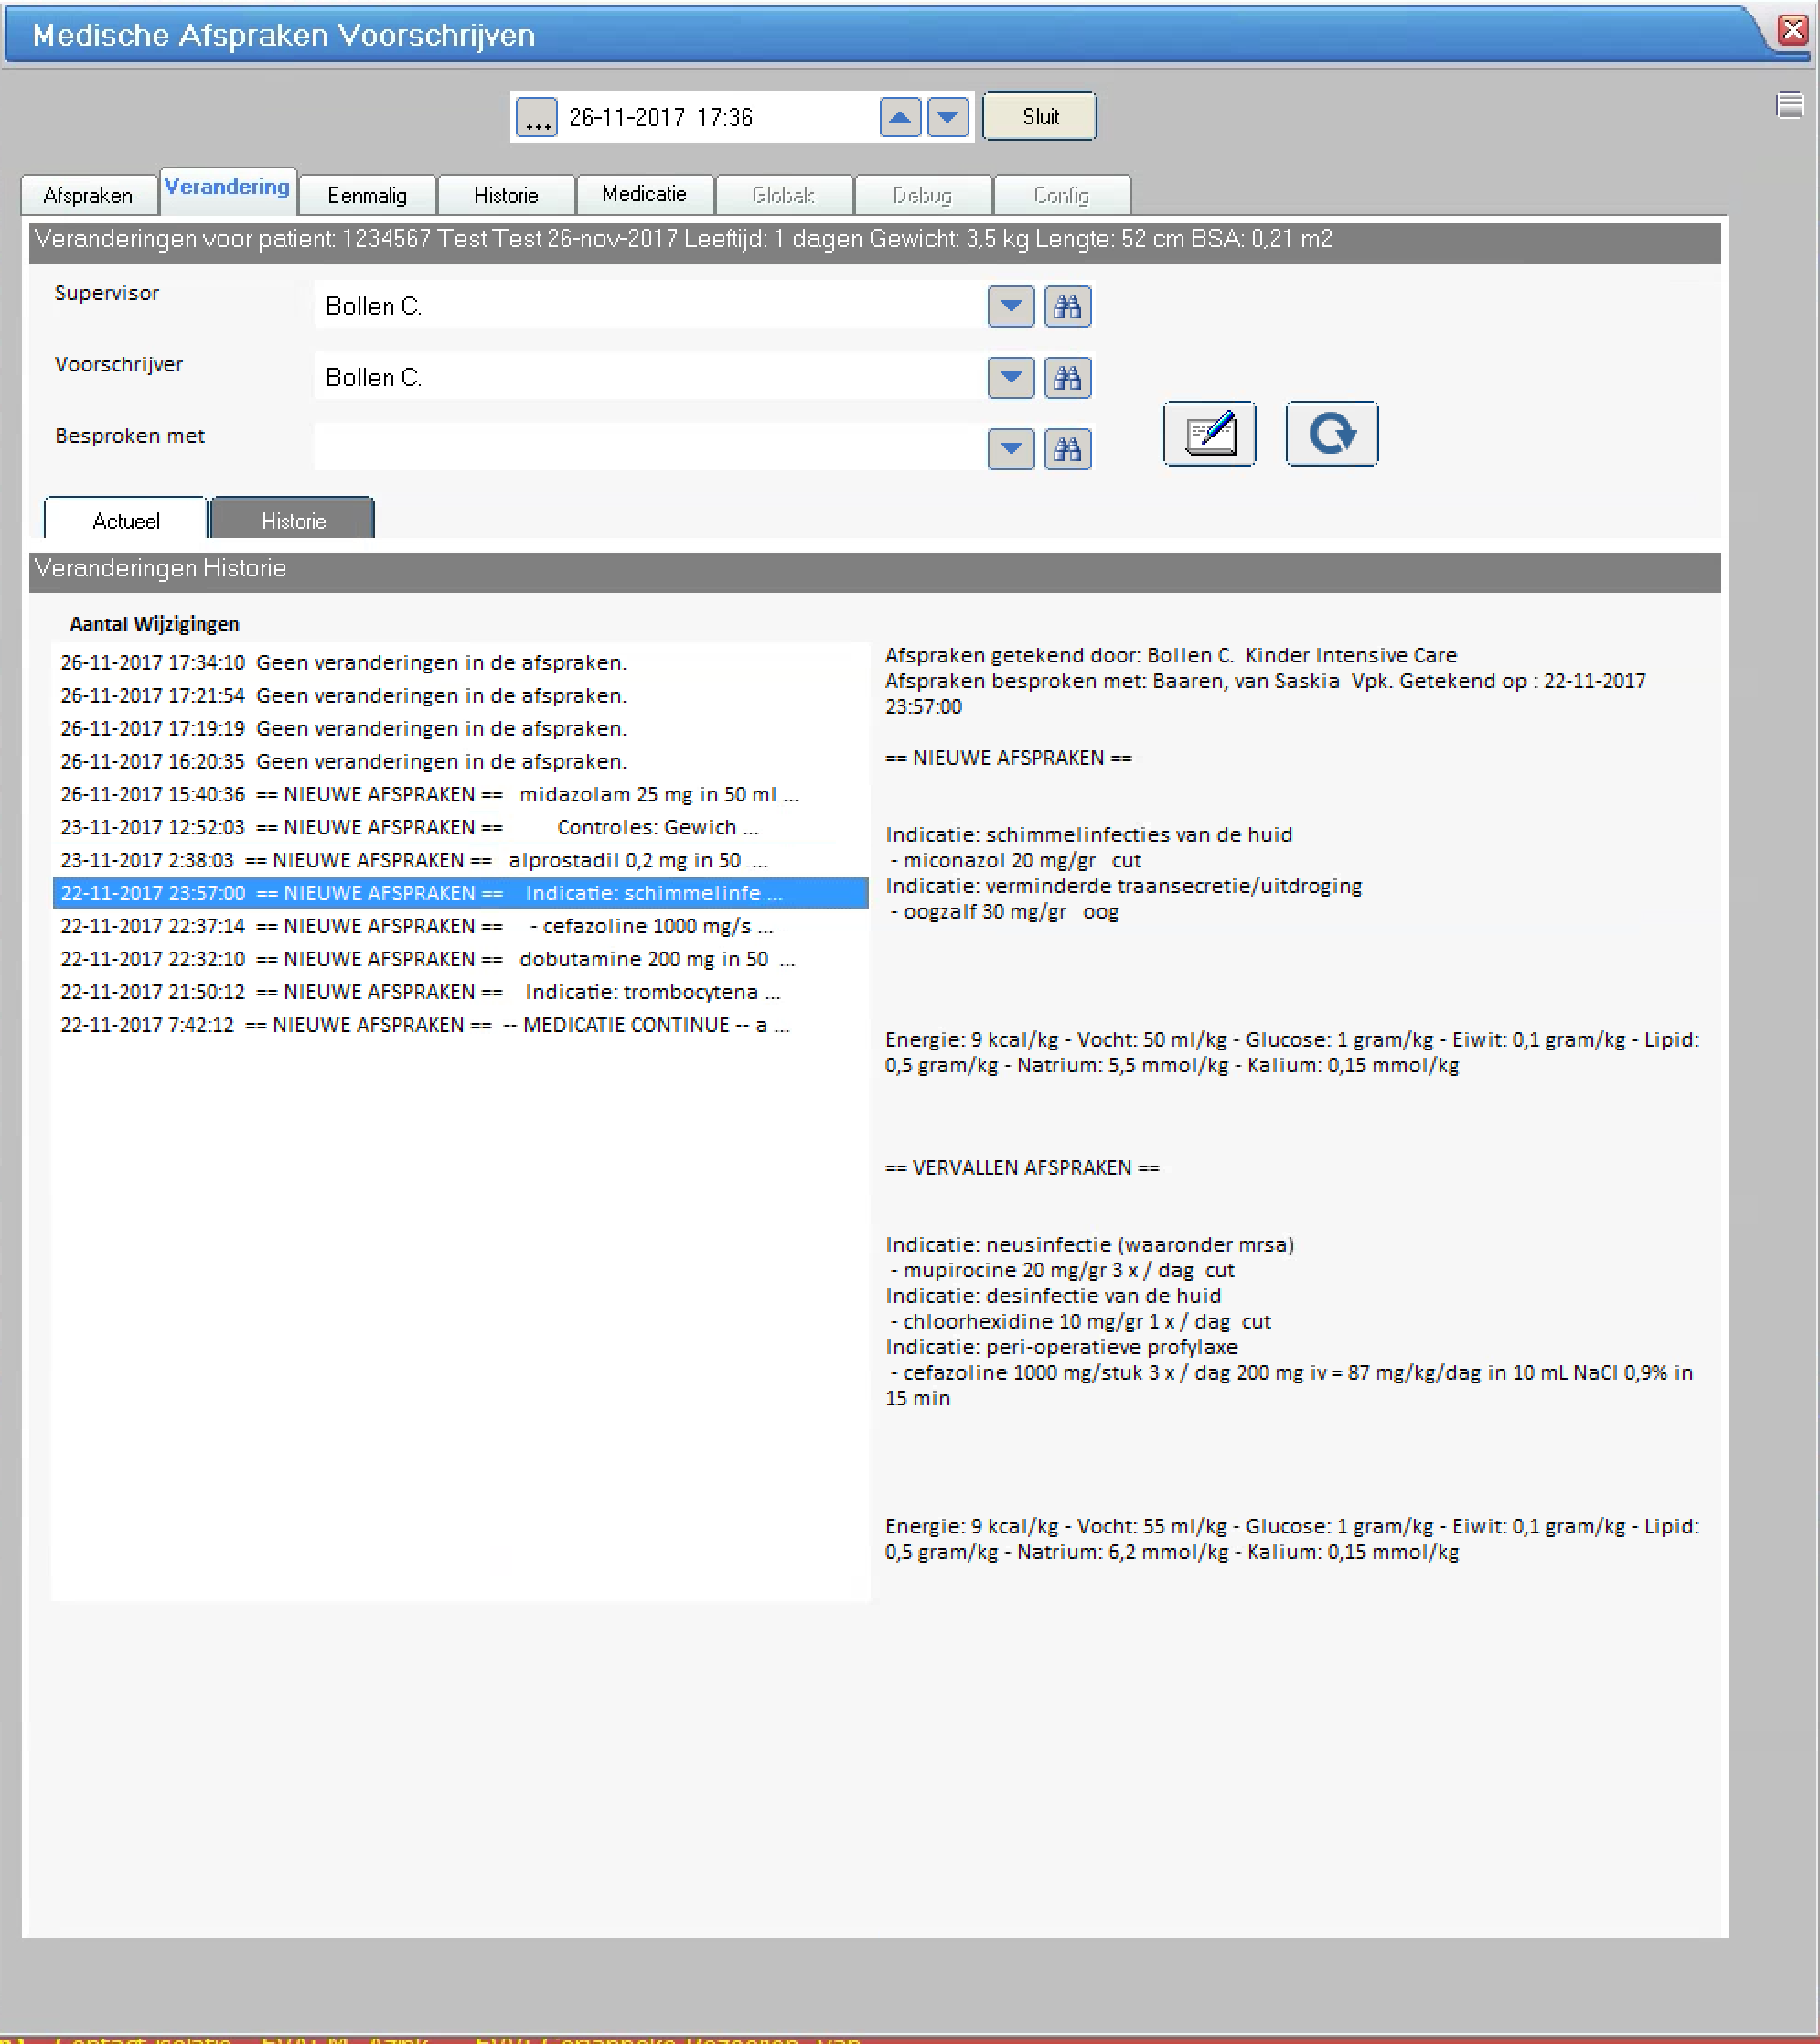

## Eenmalige Afspraken

Voor het maken van eenmalige afspraken is een apart tabblad beschikbaar.

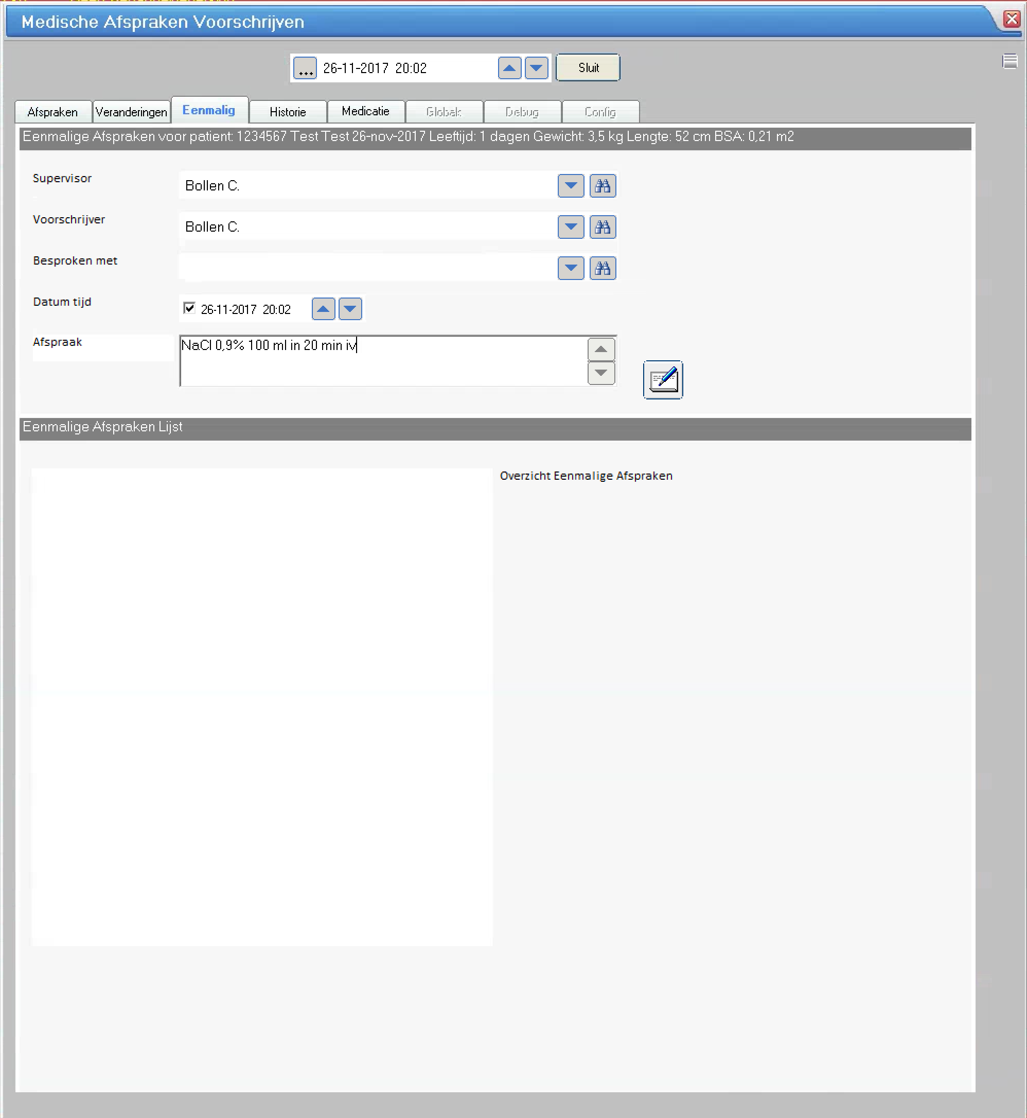

In een vrije tekst veld kan de afspraak worden gemaakt. Tekenen gebeurt weer volgens dezelfde methode als bij de afspraken gemaakt met het AfsprakenProgramma 2017.

De eenmalige afspraken die getekend zijn kunnen worden terug gevonden in de Eenmalige Afspraken Lijst.

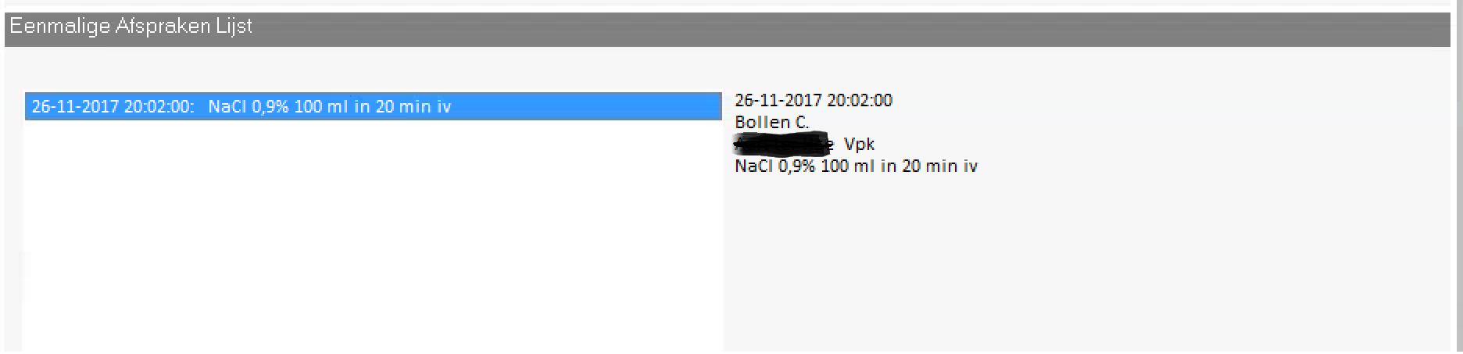

## Medicatie Historie

Om de medicatie historie te raadplegen is er de tab Historie.

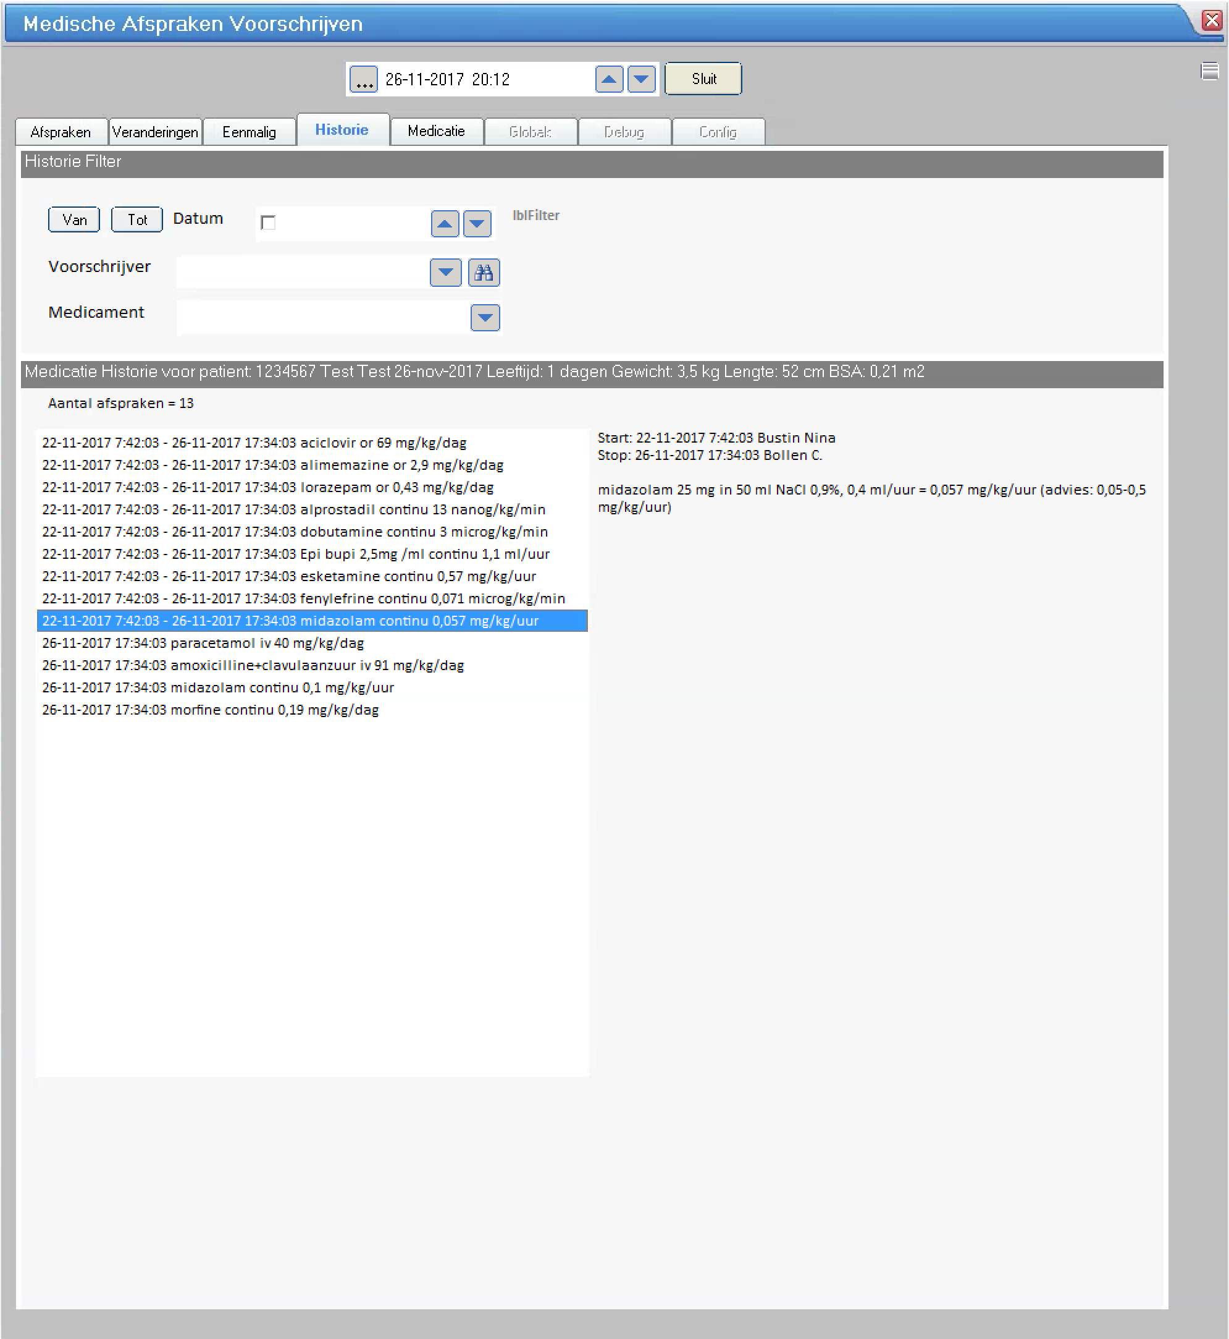

Van elke voorschrift kan worden terug gezocht wie wanneer het voorschrift heeft gestart en wie wanneer het voorschrift heeft gestopt. Elke verandering in een voorschrift leidt tot het stoppen van dat voorschrift en het starten van een nieuw voorschrift. Op het moment dat een voorschrift niet meer voorkomt in de lijst van actuele voorschriften krijgt het voorschrift automatisch een stop datum tijd.

Voorschriften die actueel zijn hebben geen stop datum.

Door het selecteren van een voorschrift worden de voorschrift (wie wanneer gestart/gestopt) details getoond.

## Medische Afspraken Voorschrijven formulier sluiten.

Om het Medische Afspraken Voorschrijven formulier te sluiten kan het beste de Sluit knop worden gebruikt.

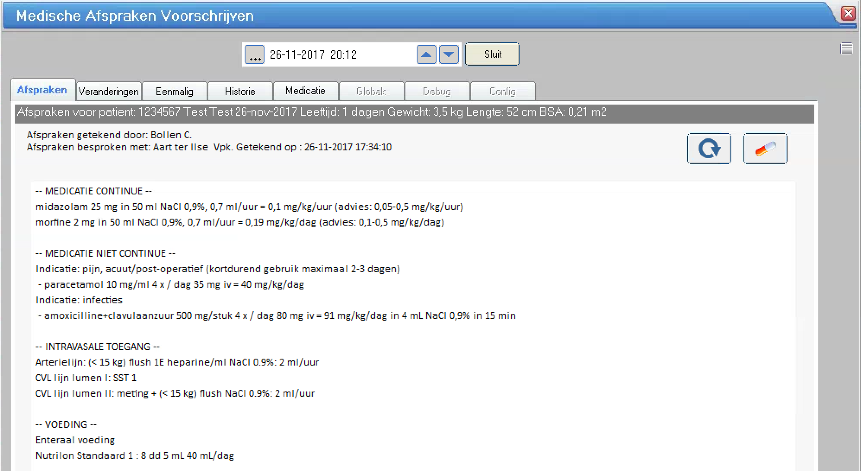

Het formulier sluit dan meteen. Sluiten met het ‘rode kruisje’  leidt tot de vraag:

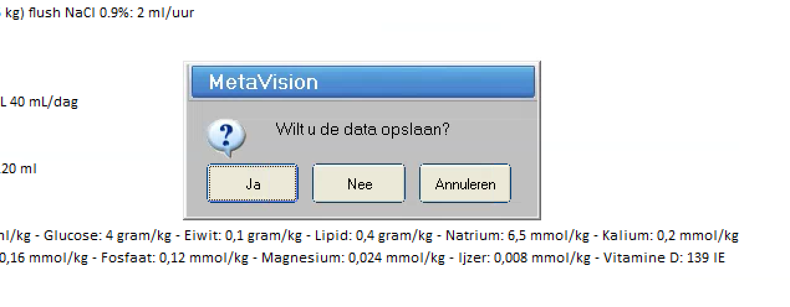

Indien de vraag wordt beantwoord met Ja, dan krijg je de volgende reactie:

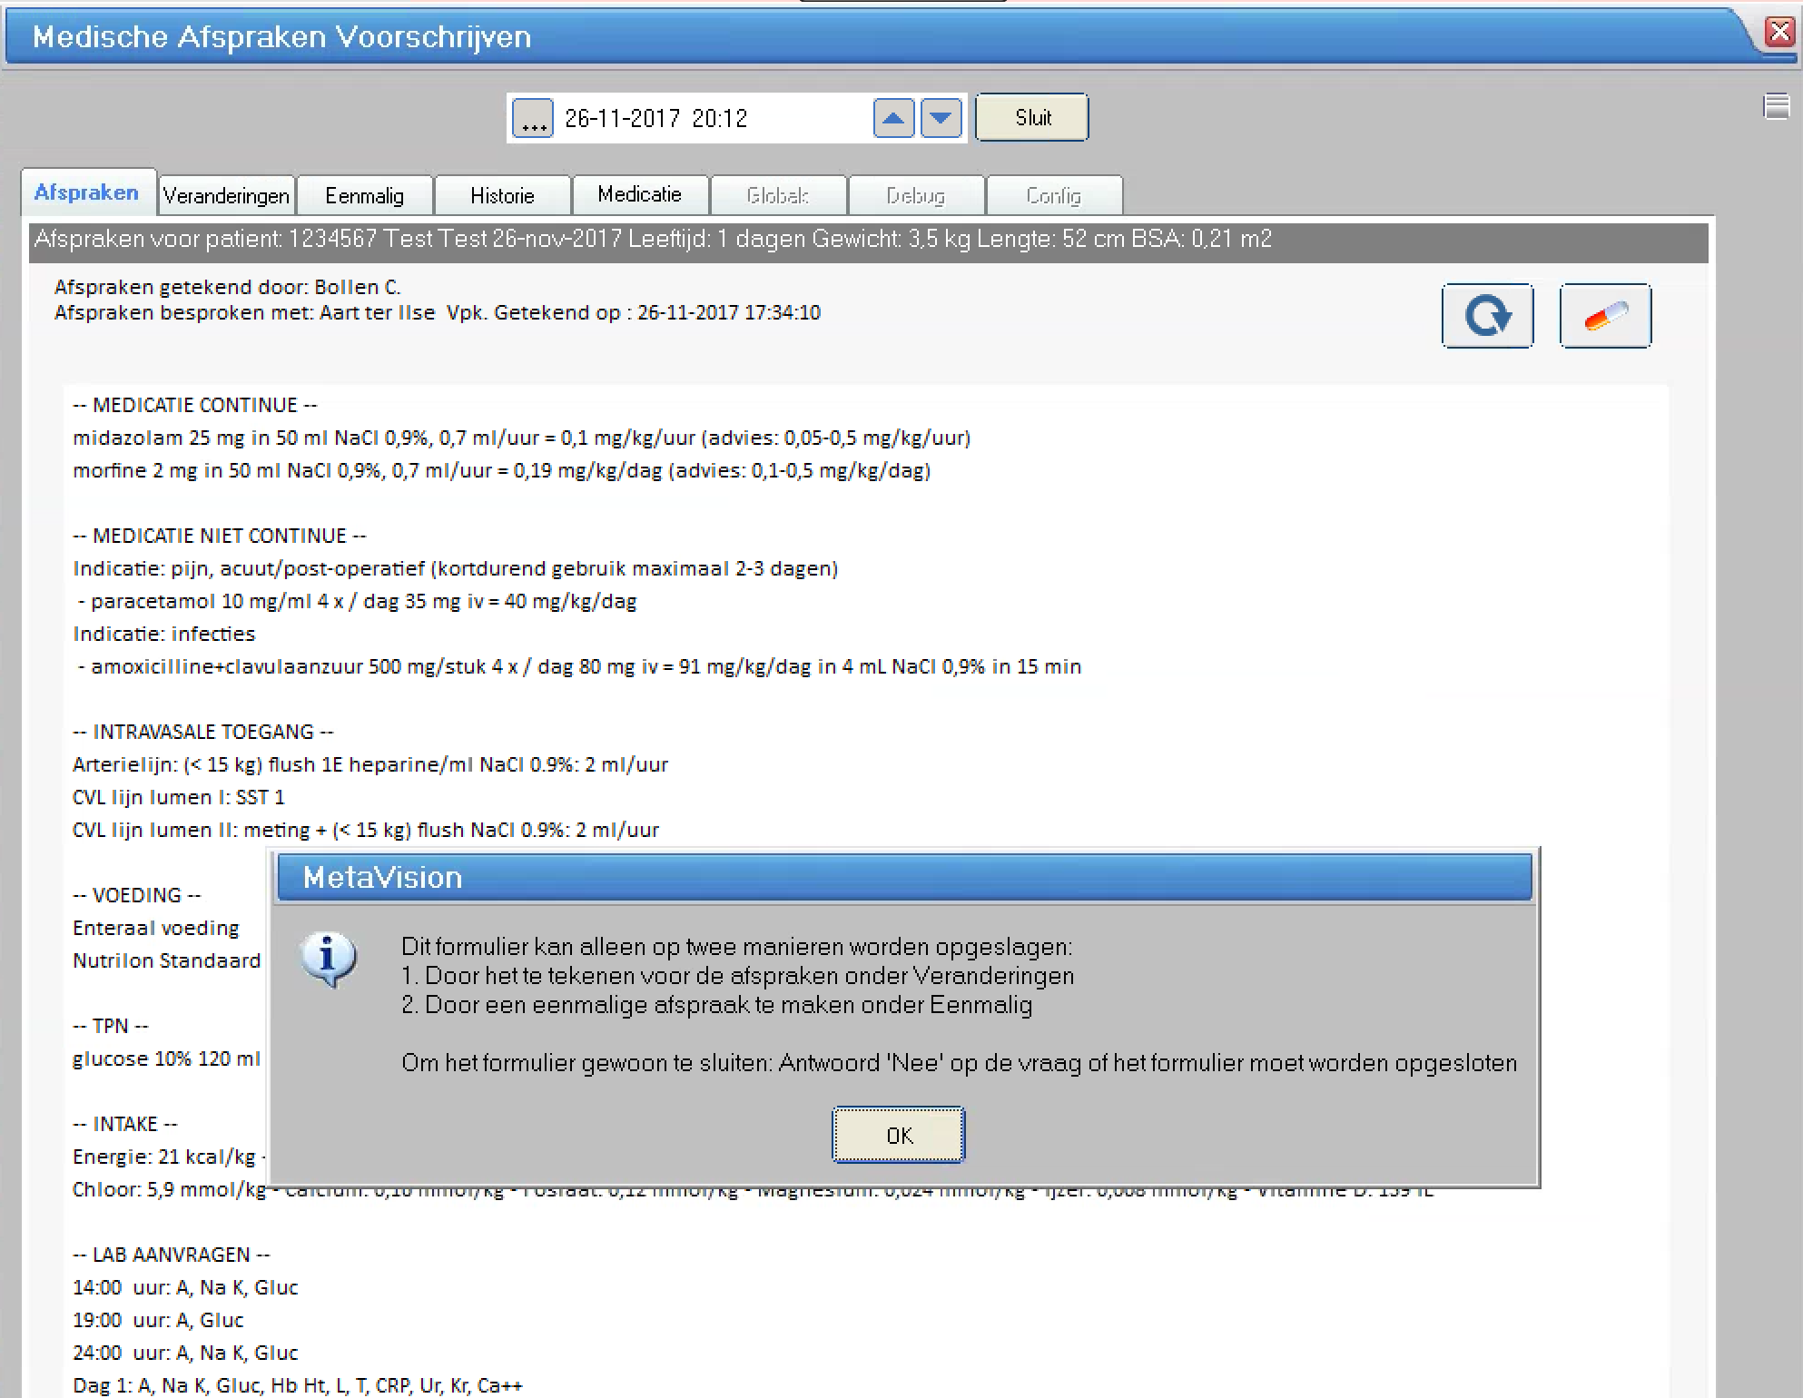

Met de knop Sluit wordt dit dus voorkomen.